SMANIDA BERKABAR EDISI III SABTU, 24 NOVEMBER 2018 | Instagram : @smanidaberkabar
SMANIDA
BERKABAR

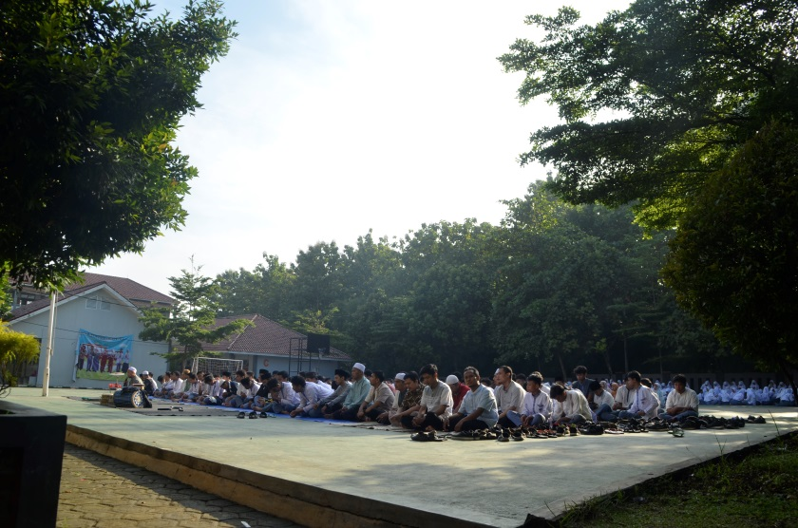
MAULID NABI MUHAMMAD SAW

Potret para guru dan siswa siswi SMA Negeri 1 Dramaga saat melaksanakan shalat dhuha bersama-sama di Lapangan Utama SMANIDA pada Jum’at, 23 November 2018.

DRAMAGA (23/11/2018) – Pada hari Jum’at, 23 November 2018, SMA Negeri 1 Dramaga menyelenggarakan kegiatan peringatan Maulid Nabi Muhammad S.A.W. Kegiatan ini berlangsung pada pagi hari dan dilaksanakan di Lapangan Utama SMANIDA setelah agenda sholat dhuha bersama-sama.
Kegiatan diawali dengan sholat dhuha bersama-sama dan dimulai pada pukul 7.15. Seluruh siswa digiring ke Lapangan Utama untuk melaksanakan sholat dhuha. Bahkan siswa yang terlambat pun diarahkan oleh sebagian guru untuk sholat bersama dilapangan. Namun beberapa guru sempat menciduk beberapa siswa yang kedapatan berada dalam kelas dan kantin karena tidak ingin berada di Lapangan dengan alasan cuaca panas.
Setelah sholat dhuha dilanjut dengan pembukaan kegiatan Maulid oleh Panitia Maulid, Elma dan Nurul. Kemudian dilanjut dengan pembacaan ayat suci Al Qur’an oleh seorang Qori, Landri Aislam dan diterjemahkan oleh Triliyani. Surat yang dibaca adalah surat Al-Ahzab ayat 21.
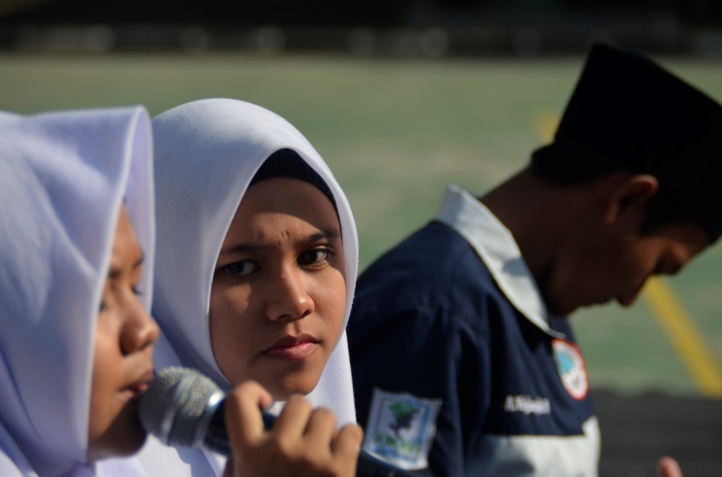

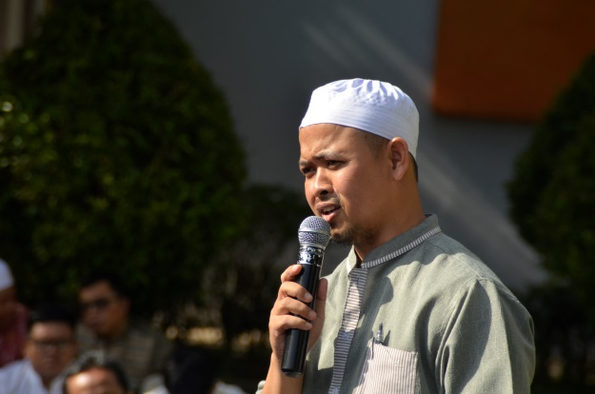
Setelah pembacaan ayat suci Al Qur’an dilanjutkan dengan bersholawat bersama-sama di Lapangan Utama. Seluruh siswa dan guru pun saling melantangkan suaranya saat bersholawat. Sholawat ini dipandu oleh Landri, Reggy dan Rifki. Kemudian dilanjut dengan penampilan marawis dari Grup Marawis Rohis Furqan SMANIDA yang dilantunkan oleh Ana dan Meli.

Setelah pembacaan ayat suci, sholawat dan penampilan marawis, acara inti diadakan dengan tausiyah dari guru-guru PAI SMANIDA, yaitu dengan bapak Komarudin Mz, bapak M. Abdul Hadi, dan bapak Iyus Mohamad Yusuf. Kegiatan tausiyah berlangsung hingga pukul 9.10. Kegiatan diakhiri dengan tausiyah dari bapak Iyus Mohamad Yusuf. Setelah itu MC undur diri dan para siswa dan siswi dipersilahkan untuk kembali ke kelas masing-masing dan mengikuti KBM seperti biasanya.
Kegiatan Maulid ini dirasa tidak sesuai dengan jadwal karena seharusnya selesai pada 10.30. “Persiapan agak sedikit dadakan karena H-7 baru diberi informasi diadakan Maulid. Maka kami adakan Maulid sesederhana mungkin. Ibu Kepala Sekolah pun tidak dapat hadir memberikan sambutan sehingga acara usai lebih cepat dari jadwal.” Tutur Elma, panitia Maulid. Kegiatan Maulid usai lebih cepat usai disebabkan persiapan yang dadakan.

